

МІНІСТЕРСТВО ОСВІТИ І НАУКИ УКРАЇНИ

**Український державний університет науки і технологій**

Кафедра «Комп’ютерні інформаційні технології»

**Лабораторна робота №2**

**з дисципліни «Розробка ПЗ для мобільних пристроїв»**

**на тему:**

**«Створення мобільного інтерфейсу на Flutter.»**

Виконав:

Студент гр. ПЗ2011

Кулик С.В.

Прийняв:

Іванов О.П.

Дніпро, 2023

**Тема.** Створення мобільного інтерфейсу на Flutter.

**Мета**: Ознайомитись з видами віджетів Flutter, використання вікон, що не зберігають

стан.

**Завдання**



Створити мобільний додаток з використання вікон без стану. Вивести всі рішення для логічної задачі з ЛР1 у вигляді списку, надати користувачу можливість вибрати розмірність задачі.

**Текст програми**

import 'package:flutter/material.dart';

void main() = > runApp(MyApp());

class MyApp extends StatelessWidget {

@override

Widget build(BuildContext context) {

return MaterialApp(

title: 'Queens Demo',

debugShowCheckedModeBanner : false,

home : StartPage(),

);

}

}

class StartPage extends StatelessWidget {

@override

Widget build(BuildContext context) {

return Scaffold(

appBar: AppBar(

title : Text('Оберіть розмір шахматної дошки'),

),

body : Column(children : [

for (var n in[4, 5, 6, 7, 8, 9, 10, 11, 12])

Center(

child:TextButton(

child : Text('Розмір $nх$n'),

onPressed : () = > _showResN(context, n),

)),

] ),

);

}

_showResN(BuildContext context, int number) {

final res = queenProblem(number);

Navigator.push(

context,

MaterialPageRoute(

builder: (BuildContext context) = > Scaffold(

body: ResPage(number, res),

)));

}

}

class ResPage extends StatelessWidget {

final int _n;

final _sol;

ResPage(this._n, this._sol);

@override

Widget build(BuildContext context) {

return Scaffold(

appBar: AppBar(

title : Text('${(_sol as List).length} рішень для дошки $_nх$_n'),

),

body : ListView.separated(

separatorBuilder : (context, index) = > const Divider(),

itemCount: (_sol as List).length,

itemBuilder : (context, i) = > _boardItem(_sol[i])),

);

}

Widget _boardItem(solution) {

return Center(

child: Column(

children : [

for (var y in solution)

Row(

children:List.generate(

_n,

(k) = > Center(

child: Icon(

k == y ? Icons.accessibility_new : Icons.add_box_sharp,

color : (solution.indexOf(y) + k) % 2 == 0

? Colors.blue

: Colors.grey,

))))

],

));

}

}

List<List<int>> queenProblem(int n) {

List<int> initial = List.generate(n, (i) = > i);

return _queenPermutations(initial).where(checkQueen).toList();

}

List<List<int>> _queenPermutations(List<int> s) {

if (s.isEmpty) {

return [[]];

}

else {

List<List<int>> result = [];

for (var i = 0; i < s.length; i++) {

int h = s[i];

List<int> rest = [];

for (var j = 0; j < s.length; j++) {

if (j != i) {

rest.add(s[j]);

}

}

for (var p in _queenPermutations(rest)) {

List<int> perm = [h] + p;

result.add(perm);

}

}

return result;

}

}

bool checkQueen(List<int> solution) {

// Перевіряємо, чи немає жодної пари ферзів на одній діагоналі

for (int i = 0; i < solution.length; i++) {

for (int j = i + 1; j < solution.length; j++) {

if ((i - j).abs() == (solution[i] - solution[j]).abs()) {

return false;

}

}

}

return true;

}

**Результати роботи програми**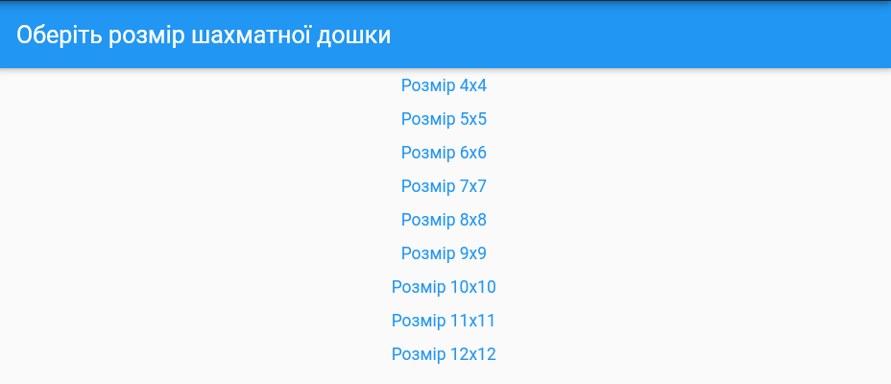

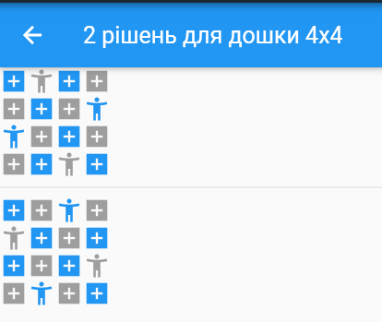

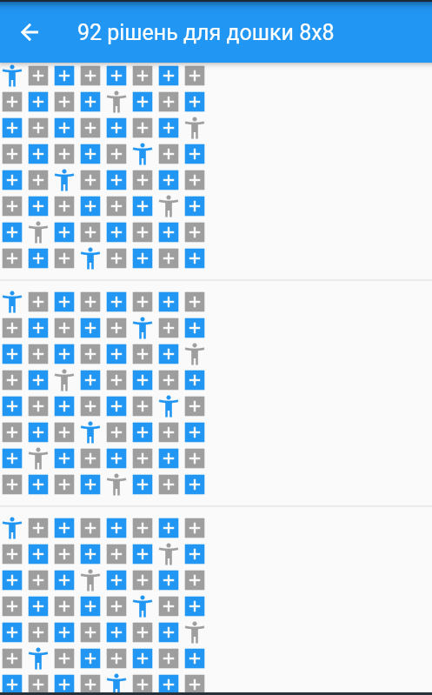

**Висновок**

Flutter - це фреймворк, який дозволяє розробляти мобільні та веб-додатки з використанням мови програмування Dart. Його особливість полягає у здатності створювати ефективний мобільний інтерфейс з використанням різних типів віджетів. Flutter містить багато різних віджетів, які можуть бути використані для створення мобільного інтерфейсу. Ці віджети можуть бути простими, наприклад, текстовими полями або кнопками, або складними, наприклад, списками або діалоговими вікнами. За допомогою Flutter можна створювати власні віджети. Фреймворк також має важливу можливість використовувати вікна, які не зберігають стан. Це означає, що при переході між сторінками додатка не зберігається стан попередньої сторінки, що сприяє зменшенню споживання пам'яті та покращенню продуктивності додатка.